FORMATO PARA LA SISTEMATIZACIÓN DEL ESPACIO DE DIÁLOGO CIUDADANO VIRTUAL Y/O AUDIENCIA PÚBLICA REALIZADA EN EL MARCO DEL PROCESO DE RENDICIÓN DE CUENTAS DE LA ADMINISTRACIÓN DISTRITAL.

Fecha: 5 de diciembre de 2019
Lugar: Auditorio Veeduría Distrital (transmisión) Alcaldías y puntos
locales (seguimiento transmisión) y redes sociales
Hora: 9:00 a.m. 12:40 p.m.
Sector: Distrito
Asistentes: 210 Ciudadanos de manera presencial en los puntos locales y
72 ciudadanos conectados mediante redes sociales.

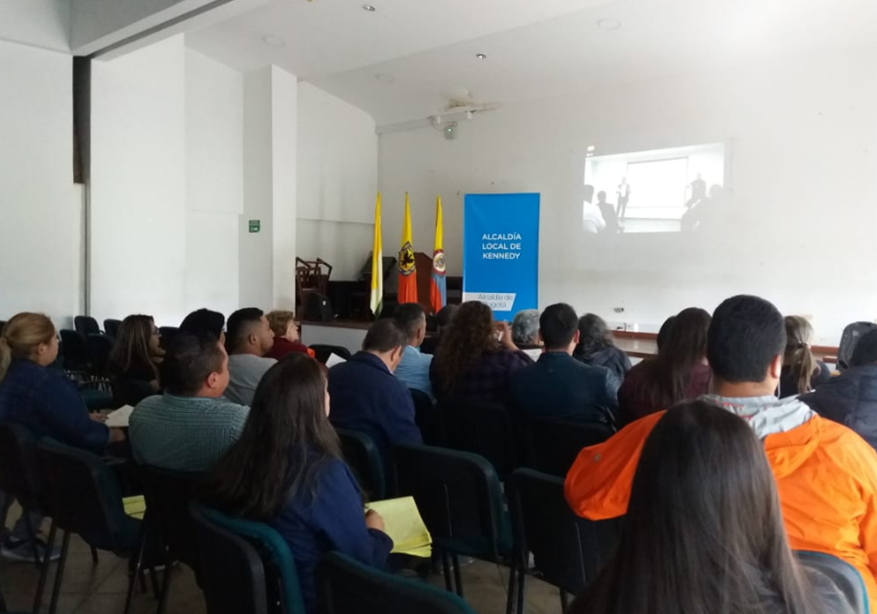
Asistentes a la Alcaldía de Kennedy conectados a la transmisión en vivo del diálogo virtual

- Agenda de la jornada:

- Registro de los asistentes en el formato único de inscripción de participantes de la Veeduría Distrital.
- Bienvenida
- Apertura por parte de la Veeduría Distrital, Jaime Torres Melo
- Explicación de la metodología, presentación del orden del día y explicación de las reglas del juego a cargo de la moderadora María Catalina Bejarano
- Contenido temático expositores: Julio Alejandro Abril – Luz Alejandra Barbosa
La presentación de los contenidos temáticos se hizo en torno a 6 bloques temáticos:
- Cuidado de la Vida
- Ciudad Incluyente
- Competitividad
- Sostenibilidad
- Probidad y Transparencia
- 2.500 obras.
- Reflexiones finales
- Cierre

- Metodología utilizada para el desarrollo del espacio de diálogo virtual o Audiencia Pública:
La metodología diálogo virtual, se llevó a cabo teniendo en cuenta el procedimiento metodológico para la realización del proceso de la Rendición de Cuentas, en adelante RdC, diseñado por la Veeduría Distrital en donde se define la RdC como un proceso amplio, permanente y estructurado que se convierte en una oportunidad para que la sociedad civil se informe, analice, monitoree y evalúe la gestión adelantada frente a las acciones que desarrollan las entidades públicas para la garantía y la protección de derechos de los ciudadanos.

Con el fin de fomentar la participación ciudadana y fortalecer el diálogo público entre la Administración Distrital y Local y la ciudadanía. La Secretaría Distrital de Planeación lideró el Diálogo Virtual 2019 con el fin de compartir los logros, resultados, dificultades y retos de la gestión pública. También se convirtió en la oportunidad para recoger insumos en el marco de la rendición de Cuentas Distrital, liderada por el Alcalde Mayor de Bogotá, que se realizó el 9 de diciembre.
Este diálogo virtual se hizo a través de una trasmisión en simultánea para las 20 localidades de Bogotá. Así mismo a través de redes sociales y el en vivo de la Veeduría, la ciudadanía interesada pudo participar en dicho diálogo.

La metodología principal utilizada fue tipo presentación, a través de 6 bloques temáticos. A medida en que se desarrollaba el bloque temático, en cada localidad, un delegado de la Secretaría Distrital de Planeación, recogió los aportes, inquietudes, dudas, sugerencias o preguntas de la ciudadanía asistente y por medio del WhatsApp, transmitía las mismas a un enlace principal ubicado en la Veeduría Distrital, quien a su vez se las entregaba a la moderadora para su lectura y respuesta por parte de los expertos asistentes. La metodología adoptada permitió el flujo de una comunicación tranquila, asertiva e informativa, propiciando un diálogo enriquecedor entre la ciudadanía y los representantes de la administración.

  - Objetivo de la Metodología: Promover un diálogo dinámico, ameno y reflexivo en donde todos se sientan partícipes, facilitando el ejercicio de control social y rendición de cuentas de las diferentes entidades distritales, mediante la presentación de sus principales logros, avances y retos. Así mismo, profundizar dudas e inquietudes respecto a estas acciones, garantizando el derecho al acceso de la información, el fomento de espacios de debate y reflexión.

  - Desarrollo metodológico:

El desarrollo del diálogo virtual se realizó con una transmisión en vivo que se hizo físicamente desde la Veeduría Distrital, y a la que la ciudadanía interesada pudo acceder virtualmente desde las redes sociales a través de este link https://www.facebook.com/Veeduriabogota/. Para aquellas personas que no contaban con los medios tecnológicos, se habilitó la opción de ir a la Alcaldía Local. De esta manera, se transmitió simultáneamente para todas las 20 localidades.

Para el desarrollo metodológico del diálogo ciudadano virtual se tuvo en cuenta el abordaje de estas seis temáticas:

- Cuidado de la Vida
- Ciudad Incluyente
- Competitividad
- Sostenibilidad
- Probidad y Transparencia
- 2.500 obras.
Una vez finalizaba cada bloque temático, se leían las preguntas de las personas que deseaban hacer su intervención y pregunta y de acuerdo a la competencia de cada entidad, respondía el funcionario asignado. Las personas que estaban desde el punto de transmisión participaban directamente de la ronda de preguntas por orden de turno, mientras que la ciudadanía que se encontraba en las localidades, remitía sus preguntas a través de un formato al delegado de la Secretaria de Planeación y este a su vez, la transmitía al enlace principal que recopilaba todas las preguntas locales y las pasaba a la moderadora para su lectura.

En medio del diálogo virtual, se aclaró que no se podía responder la totalidad de las preguntas por la disponibilidad de tiempo y se le indicó a la ciudadanía que una vez, estuvieses todas las preguntas resueltas, se publicaría en página web para su información y consulta.

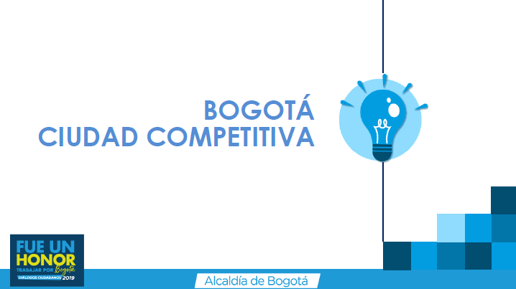
Pantallazo bloque temático Bogotá Ciudad Competitiva

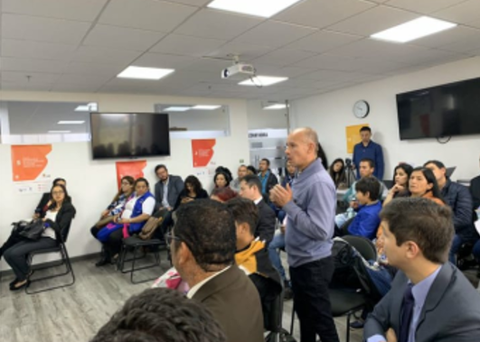
Intervención ciudadana desde el punto de transmisión Veeduría Distrital

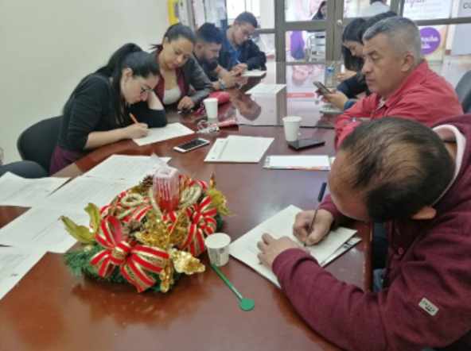
Formulación de preguntas y diligenciamiento de formatos desde Alcaldías Locales (en foto Puente Aranda)

    - Fase de alistamiento:
En esta fase se llevaron a cabo las siguientes actividades:
- Definición de los temas generales a abordar: se establecieron 6 bloques temáticos: Cuidado de la Vida, Ciudad Incluyente, Competitividad, Sostenibilidad, Probidad y Transparencia y Bogotá en 2500 obras.
- Construir la base de datos de actores invitados: se definió como criterio primordial para la identificación de actores, los grupos de interés recurrentes de acuerdo a las competencias misionales de cada entidad de la Administración Distrital, teniendo en cuenta los siguientes:
- Organizaciones sociales de base
- Veedurías ciudadanas
- Academia
- Instancias de participación
- Líderes Locales
- Gremios y organizaciones económicas
- Consejeros territoriales de Planeación
- Alcaldías Locales

Convocatoria: Para el diálogo ciudadano virtual, se realizó la convocatoria masiva de todas las entidades de la siguiente manera:

- Elaboración de piezas comunicativas para difusión (mailing y banner)
- Envío de correos electrónicos.
- Redes sociales.
- Llamadas telefónicas.
- Invitación directa

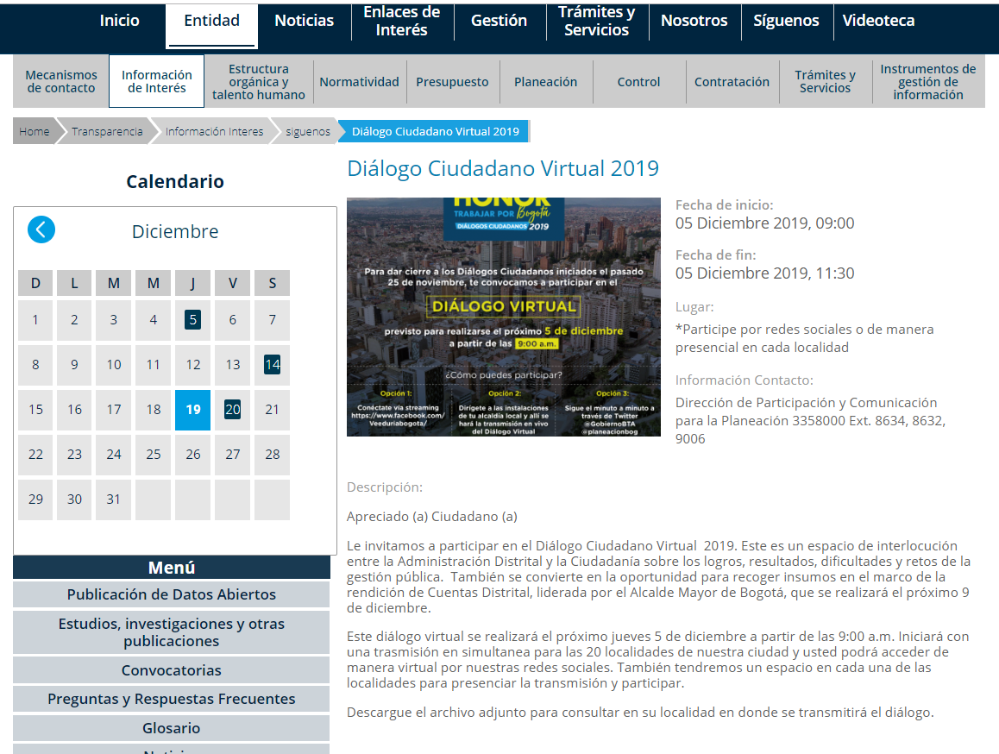
Convocatoria por página web

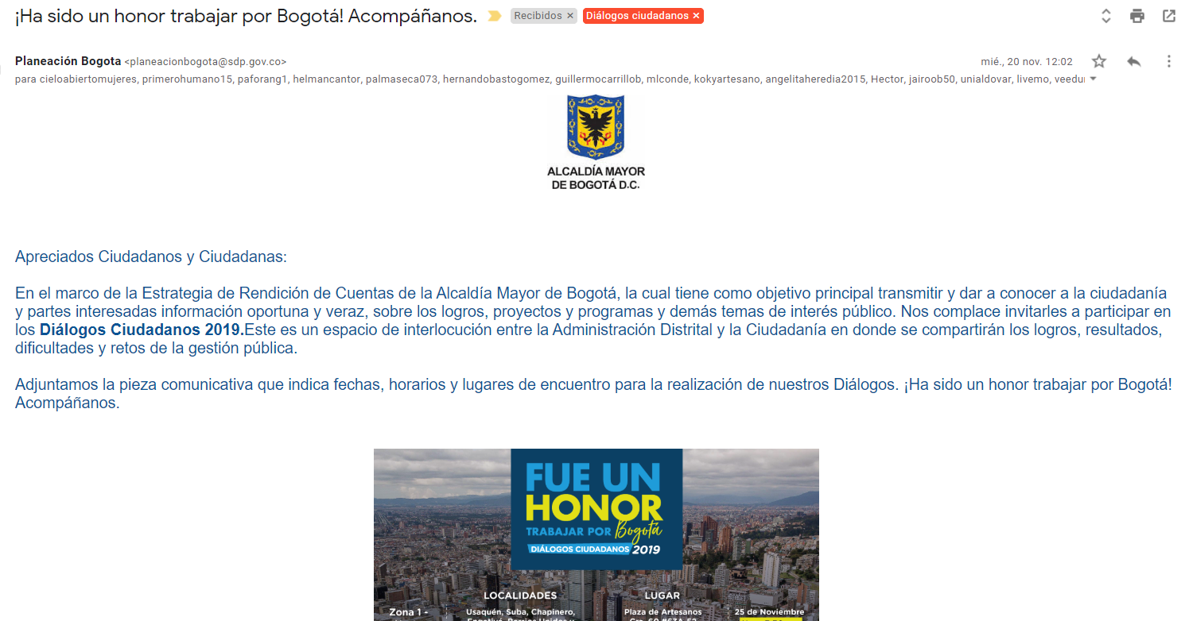
Pantallazo envió de correos masivos, invitación a participar en los diálogos ciudadanos

    - Realización del Diálogo

- Registro de los asistentes y entrega material de trabajo. Se realizó el registro de los asistentes presenciales en los formatos de registro único de inscripción de participantes. Así mismo, se hizo entrega del formato para la formulación de preguntas observaciones y recomendaciones. Posteriormente, se entregó el Formato de evaluación para los diálogos ciudadanos.

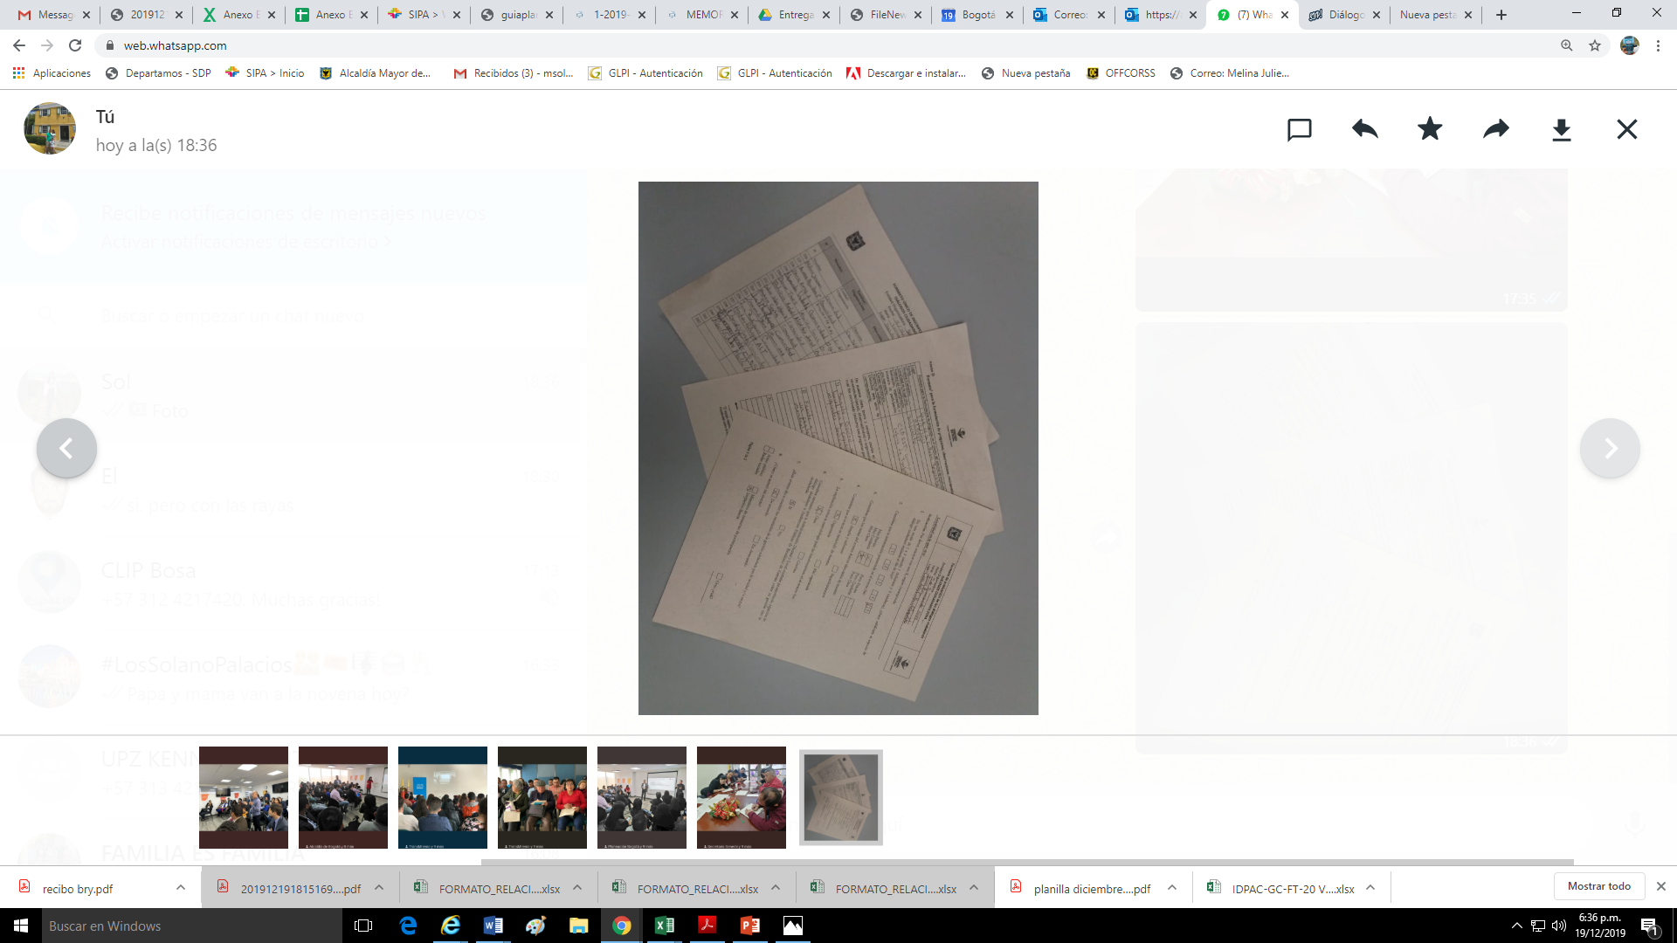
Formatos de asistencia y material de trabajo localidad de Los Mártires

- Bienvenida, presentación del orden del día y explicación de las reglas del juego.

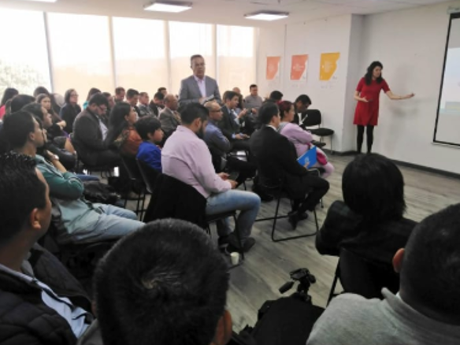
La moderadora María Catalina Bejarano Soto, Directora de Participación y Comunicación para la Planeación de la SDP, da la bienvenida, presenta el orden del día y menciona aspectos metodológicos para el buen desarrollo de la jornada y que tienen que ver con la participación de la ciudadanía:

- Las preguntas se pueden formular, una vez finalice cada bloque temático. En el lugar de transmisión, se pueden hacer levantando la mano, se numerará y se responderán algunas preguntas por bloque temático. Por otra parte, se recibirán preguntas desde las redes sociales y se dará lectura también a las inquietudes que surjan en las localidades.

- Las preguntas o aportes que no se alcancen a responder deben ser consignadas en el formato para la formulación de preguntas entregado. Las respuestas serán publicadas en página web www.sdp.gov.co, una vez se consolide un documento único de respuestas.

Objetivo del Diálogo Ciudadano Virtual: Identificar los temas más relevantes de los diferentes sectores de la administración para ser tenidos en cuenta en la audiencia pública de rendición de cuentas del Alcalde Mayor de Bogotá, Enrique Peñalosa Londoño, a la vez que llevar a cabo un diálogo ciudadano virtual propositivo en donde los diferentes sectores de la sociedad civil y la ciudadanía enriquezcan con sus visiones y recomendaciones nuestro quehacer como Administración Distrital.

- Recolección de preguntas y evaluación: al final de la jornada en el punto de transmisión y en todos los lugares habilitados por las alcaldías locales, se recogieron los aportes y las preguntas, así como los formatos de evaluación de la actividad.

    - Sistematización del Diálogo: en esta fase se realizó la sistematización de las preguntas y aportes ciudadanos por medio del Anexo E formato para la sistematización de los diálogos ciudadanos y las Audiencias Públicas de Rendición de Cuentas y se envió a cada una de las entidades según su competencia para la respectiva respuesta. El consolidado de respuestas será publicado en página web.

- Enuncie los principales temas o asuntos presentados por el Secretario(a) en el espacio de diálogo o Audiencia Pública:
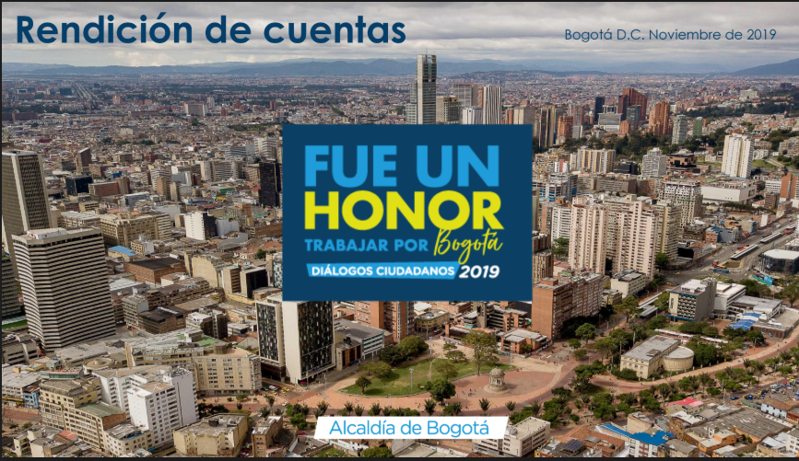
“Fue un honor trabajar por Bogotá” mensaje principal de los diálogos ciudadanos previos a la RdC

La presentación fue expuesta por Julio Alejandro Abril, Director de Planes de Desarrollo y Fortalecimiento Local de la Secretaría Distrital de Planeación, de acuerdo con el informe presentado por cada uno de los sectores. los temas fueron agrupados y se presentaron en 6 grandes bloques temáticos:

- Cuidado de la Vida
- Ciudad Incluyente
- Competitividad
- Sostenibilidad
- Probidad y Transparencia
- 2.500 obras

- Enuncie las principales inquietudes, observaciones o propuestas señaladas por los ciudadanos durante el espacio de diálogo o Audiencia Pública.
A continuación, se resumen las principales inquietudes, observaciones o propuestas señaladas por los ciudadanos durante el espacio de diálogo virtual por cada uno de los ejes temáticos expuestos:

- Bogotá Cuida la vida ¿Cómo ha mejorado la solicitud de citas y la atención de quejas en temas de salud del distrito? ¿Cuál sería la forma de ampliar y mejorar la disponibilidad de camas para los pacientes que se encuentran en proceso de remisión en las diferentes IPS? ¿Cuáles son las propuestas del Distrito para mejorar el plan de salud y mejorar la prestación de servicios y atención a los usuarios del SISBEN?

- Bogotá Ciudad Incluyente: ¿Qué programas de acceso a educación superior a personas con discapacidad?, jornada única, ¿Qué se ha hecho para involucrar a los jóvenes y que estos participen más?, De acuerdo los temas de inclusión y seguridad que se mencionan, ¿qué hacer con el habitante de la calle que genera inseguridad, basura y, en general, desorden, no solo en la localidad sino en toda la ciudad. ¿No es un desgaste institucional y para la comunidad solo invitarlos a participar?

- Bogotá Ciudad Competitiva: ¿Por qué las obras de movilidad, como vías y metro no se priorizan para el sur de la ciudad, y se localizan en el norte?, ¿los arreglos de los escenarios deportivas cuentan con las últimas tendencias en construcción de espacios idóneos para la práctica deportiva?
- Bogotá Ciudad Sostenible: ¿Qué hace la Alcaldía en pro de los animalitos de todas las especies, especialmente perritos y gaticos en condición de calle, que no sean solamente vacunar, esterilizar y poner chips?, ¿Cómo lograr articular el trabajo de generar mayor compromiso de la ciudadanía para con el manejo de los residuos?
- Administración con Probidad y Transparencia: ¿Qué proceso debe seguir un ciudadano para utilizar las grabaciones de las cámaras que tiene el distrito en las calles? ¿En todos los casos en que se requieran los videos pueden ser entregados o solo en casos específicos?, ¿Continuará el programa de promotores de convivencia y seguridad, que ha acercado a la comunidad con las instituciones y realizado recuperación de espacios?
- Bogotá en 2500 obras: ¿Cuándo comienza la construcción de la Avenida Longitudinal? ¿cuándo se iniciará la construcción de las vías que están priorizadas?, ¿Qué acciones está realizando el IDU, la Alcaldía y demás entidades para la construcción de la José Celestino Mutis?

- Enuncie las respuestas dadas por el Secretario(a) a las inquietudes, observaciones o propuestas ciudadanas durante el espacio de diálogo o Audiencia Pública.
*Las respuesta serán publicadas en la página web de la Secretaría Distrital de Planeación www.sdp.gov.co una vez sean consolidadas.

- Enuncie los compromisos asumidos por el Secretario(a) con los ciudadanos durante el espacio de diálogo o Audiencia Pública.
Publicar las preguntas formuladas en la página web de la Secretaría Distrital de Planeación www.sdp.gov.co una vez se consolide el documento de respuesta que alimentará cada una de las entidades según sea su competencia.

- Enuncie los temas recurrentes, priorizados con los ciudadanos, que deberían ser tratados por el Alcalde Mayor en su Audiencia Pública de Rendición de Cuentas:

  - Preferencias temáticas:

De acuerdo a la dinámica propuesta, se identificaron las preferencias temáticas que los ciudadanos consideran debe ser tratados en la Audiencia Pública del Alcalde Mayor.

Las siguientes son las temáticas más recurrentes:

- Seguridad a nivel local
- Programas especiales para adultos mayores
- Acciones propuestas para la inclusión de la población con discapacidad
- Construcción de vías
- SITP y Metro
- Sistema de Salud (retos y mejoras)
- Oportunidades de vivienda
- Jornada única escolar.

- Enuncie los resultados de la Encuesta de evaluación del espacio de diálogo ciudadano o Audiencia Pública:

Durante la realización del diálogo ciudadano virtual, fueron entregados los formatos de evaluación de este espacio. Así mismo, fueron diligenciadas por la ciudadanía un total de 80 encuestas, cuyos resultados se evidencian a continuación teniendo en cuenta el siguiente grupo de preguntas:

- En una escala de 1 a 5 (siendo 1 deficiente y 5 excelente) ¿Cómo calificaría el espacio de diálogo ciudadano o la Audiencia Pública de Rendición de cuentas realizada el día de hoy?

Gráfica No. 1

Como se aprecia en la gráfica No. 1, la mayoría de encuestados correspondiente al 50 evaluó el diálogo ciudadano con una calificación de 4; el 20% con una calificación de 4. Seguidamente, un 19% de la población encuestada calificó el evento con 5; el 6% de los encuestados calificó 2 y solo un 5% dio la calificación de 1.

- Considera que la información presentada en el evento fue:

Gráfico No. 2

En la Gráfica No. 2 la mayoría de los encuestados 35% estuvo de acuerdo en que la información presentada fue muy clara, un 19% de la población consideró que la información fue precisa, mientras un 13 % consideró que se presentó información muy confiable. Por otro lado, un 33% delos encuestados considera que la información presentada es: poco confiable 6%, poco clara 8% y poco precisa 19%.

A continuación, las preguntas 3 a 11 van a ser graficadas en forma de barra, con el fin de identificar el número de personas y su orientación de respuesta hacia cada pregunta, se reitera que el número de encuestados fueron 80 personas.

- Considera que los temas del evento fueron discutidos de manera amplia y suficiente o superficialmente:

Gráfico No. 3

Cómo se puede observar en la gráfica No. 3, los ciudadanos respondieron de la siguiente manera:

- 47 ciudadanos respondieron que los temas del evento fueron tratados de manera amplia y suficiente
- 29 ciudadanos respondieron que los temas del evento fueron tratados de manera superficial
- 4 ciudadanos no contestaron esta pregunta.

- Considera que el evento se realizó de manera:

Gráfica No. 4

Cómo se aprecia en la Gráfica No.4, la mayoría de personas (65) coincidieron en que el evento fue bien organizado. Quince (15) ciudadanos consideraron que el evento estuvo mal organizado.

- La explicación sobre el procedimiento para las intervenciones en el evento fue:

Gráfica No. 5

Al inicio del evento, la conductora y moderadora desde el punto de transmisión explicó las reglas para el desarrollo del diálogo ciudadano virtual y con ello enunció como sería el procedimiento para cada una de las intervenciones. El formato de encuesta dispuesto por la Veeduría Distrital indaga sobre las explicaciones que se hicieron sobre el procedimiento de las intervenciones, los ciudadanos encuestados respondieron lo siguiente:

- 61 personas manifestaron que la explicación fue clara.
- 19 ciudadanos opinaron que la explicación fue confusa

- Considera necesario que la Administración Distrital continué realizando espacios de diálogo ciudadano o Audiencias Públicas de Rendición de cuentas sobre su gestión con la ciudadanía:

La totalidad de encuestados respondieron que Si es necesario la realización de este tipo de espacios.

Gráfica No. 6

- ¿Este evento dio a conocer los resultados de la gestión adelantada?

Cómo lo muestra la gráfica No. 7; 65 personas que corresponden al 85% de los encuestados, están de acuerdo en que el diálogo virtual liderado por la Secretaría Distrital de Planeación, dio a conocer los resultados de la gestión adelantada por las entidades. Un 15% equivalente a 15 personas manifestaron estar en desacuerdo acuerdo con el conocimiento sobre los resultados de la gestión.

Gráfica No. 7

- ¿Cómo se enteró del evento?

La mayoría de los asistentes fueron convocados por invitación directa, seguido de convocatorias dentro de las instancias de participación y la publicación por redes sociales, como se detalla en la gráfica No. 8

Gráfica No. 8

- ¿Tuvo acceso a información previa antes de la realización del espacio de diálogo ciudadano o la Audiencia Pública de Rendición de Cuentas?

La mayoría de los ciudadanos señalaron que no tuvieron acceso a información previa antes de la realización del espacio de diálogo ciudadano virtual:

- 34 ciudadanos si tuvieron acceso antes del diálogo ciudadano
- 46 ciudadanos manifestaron que no, tuvieron tal acceso.

Gráfica No. 9

- La utilidad del evento como espacio para el diálogo entre la Administración Distrital y los ciudadanos es:

74 personas estuvo de acuerdo en que la utilidad del evento como espacio para el diálogo entre las entidades distritales y los ciudadanos es muy importante. Mientras 4 personas manifestaron que era poco importante. Así se puede observar en la gráfica No. 10

Gráfica No. 10

- Considera que su participación en el control social para la gestión pública es:

- 76 personas respondieron que consideran muy importante su participación en el control social a la gestión pública.

- Solo 4 personas consideran como poco importante su participación en el control de la gestión pública.

Gráfica No. 11

- Enumere, en orden de prioridad, tres aspectos para mejorar el proceso de rendición de cuentas de la Administración Distrital:

Los ciudadanos enunciaron en este punto cuales aspectos podrían contribuir en el proceso de mejora de la rendición de cuentas en la Administración Distrital. A continuación, se describen los elementos en los que la ciudadanía coincidió de manera mayoritaria:

En la tabla No. 1 se relacionan cada uno de los aspectos a modo de comentario que los encuestados propusieron con el fin de mejorar el proceso de rendición de cuentas de la Administración Distrital:

Metodología | Interacción/ Debate | Profundización de temas | Organización del evento | Convocatoria
- Debe ser público y abierto a la ciudadanía  - Debe ser Directa e invitar a más ciudadanos.  - Las preguntas de la comunidad clasificarlas para no repetir.  - La rendición debe ser hecha en vivo no en video. Así no hay dialogo.  - Falta participación por parte de los convocados y la presencia del Alcalde. | - Que el debate sea presencial, no virtual  - Responder a los ciudadanos para que sepan qué pasó con su aporte. | - Publicación de la información por diferentes medios de comunicación, ejemplo voz a voz, periódicos, redes sociales.  - necesitamos más información de los logros de la ciudad.  - Tener más información con anterioridad sobre los temas  - Mayor inclusión de las diferentes etnias en la participación del presupuesto. | - Más organización en cuanto al manejo de tiempo  - Iniciar con puntualidad.  - que se garantice unas mejores condiciones en el uso de internet.  - Garantizar un espacio amplio para la realización del evento, con los elementos logísticos y de accesibilidad necesarios, para acoger a todos los participantes y asistentes. | - Dar charlas informativas en las JAC de los Barrios. Invitación a población general no solo a algunos.  - Hacer convocatoria con más tiempo.  - ampliar la convocatoria, debido a que es baja la asistencia de las comunidades.
Tabla No. 1 Aspectos de mejora en el proceso de Rendición de Cuentas de la Administración Distrital

